需要使用Google Chrome浏览器。

Chromedriver的下载：[https://googlechromelabs.github.io/chrome-for-testing/](https://googlechromelabs.github.io/chrome-for-testing/" \o "https://googlechromelabs.github.io/chrome-for-testing/)

需要下载对应谷歌浏览器版本的chromedriver，版本至少不低于浏览器。

（在以下界面查看浏览器版本）

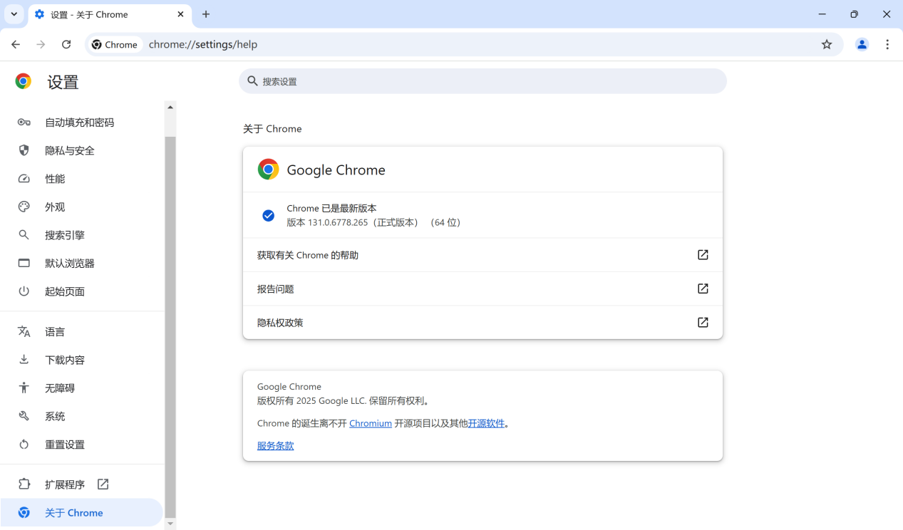



将代码中这里的路径改为chrome driver的实际路径。

如果无法运行，参照[【笔记】chromedriver下载与安装方法-CSDN博客](https://blog.csdn.net/mingfeng4923/article/details/130989513?ops_request_misc=%7B%22request%5Fid%22%3A%2212339d36742521ae35d37234d1fe357a%22%2C%22scm%22%3A%2220140713.130102334..%22%7D&request_id=12339d36742521ae35d37234d1fe357a&biz_id=0&utm_medium=distribute.pc_search_result.none-task-blog-2~all~top_click~default-2-130989513-null-null.142^v101^pc_search_result_base3&utm_term=chromedriver%E4%B8%8B%E8%BD%BD%E7%BD%91%E5%9D%80&spm=1018.2226.3001.4187)

其次需要下载以下所需的模块：

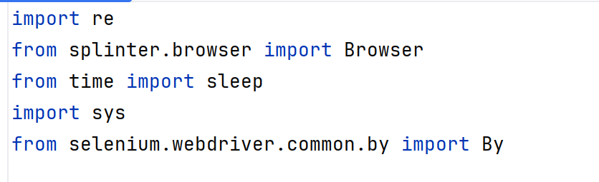

pip install splinter selenium

随后运行程序并跟随操作指引即可。